

**UNIVERSIDAD PERUANA DE CIENCIAS APLICADAS**

**CICLO 2020-2**

**CURSO DE CONTABILIDAD Y PRESUPUESTOS –SW32**

**Sección:** SW32

**Integrantes:**

 Ortiz Vera Gianfranco U201916837

Seminario Rivera Víctor Paolo U20191D467

 Talledo Sánchez Diego U202017388

Jara López Tomás Daniel U20191e139

**PROFESOR DEL CURSO**

**Maritza Pilar Vilca Maldonado**

**2021**

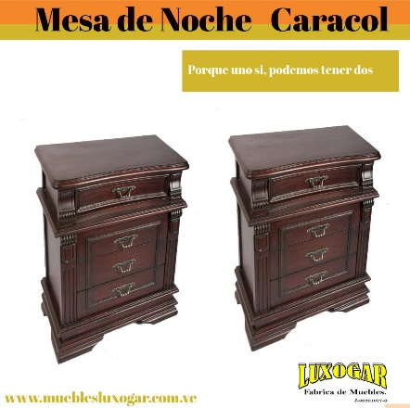La empresa industrial Luxogar se dedica a la fabricación y comercialización de distintos productos, entre esos productos están los veladores (mesas de noche) elaboradas a base de madera, a nivel nacional. Se tiene como información el estado de situación financiera expresado en soles al 31 de octubre del 2020.

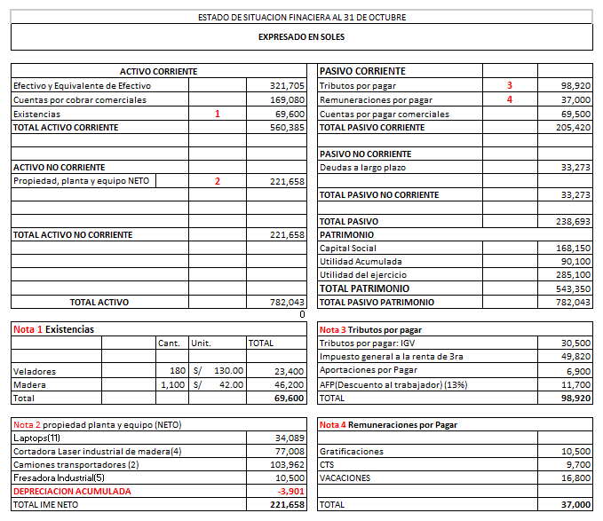

A continuación, se presenta la información necesaria para la preparación del presupuesto maestro de noviembre 2020.

**Política:**

1. La política de cobranza es del 80% al contado y la diferencia al crédito.
2. El pago a proveedores por la compra de madera es el 40% al contado y la diferencia al crédito a 40 días.
3. Todos los tributos se pagan en el mes siguiente en el que se generen.
4. El pago a los trabajadores se efectúa en el mismo mes.
5. El impuesto general a las ventas es el 18%.
6. El Inventario final de madera será el 10% del consumo del material directo (MD) por requerimiento de producción y el inventario final deseado de veladores será el 15% de la cantidad vendida en el mes.
7. La empresa valua sus inventarios mediante el método promedio. Utilizar 6 decimales.
8. Las obligaciones provenientes de los Beneficios Sociales aportaciones del empleador y los descuentos a los trabajadores, se pagan de acuerdo con la norma laboral
9. Los gastos operativos y los costos indirectos de fabricación se pagan al contado y están afectos al IGV.
10. El impuesto a la renta para el año 2020 es el 29.5%.

**En noviembre se tienen las siguientes proyecciones para la fabricación de un velador.**

1. Se tiene como proyección de venta para el mes de noviembre 2,500 unidades. A un valor de venta de S/ **180.00**.
2. Para los cálculos de producción se tiene la siguiente información de cantidades estándares y valores.

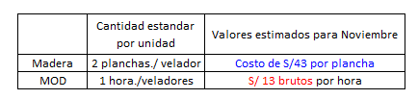

1. La mano de obra está expuesta a trabajo riesgoso, la empresa cuenta con más de 20 trabajadores.
2. Las cargas sociales están compuestas por:

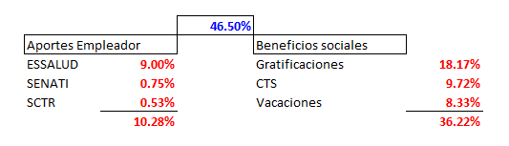

RETENCIONES AL TRABAJADOR: ONP - AFP 13%

* 1. La depreciación del mes de noviembre será de S/3,200 para la producción y S/ 2,500 para gastos de administración.
  2. La tasa de aplicación de los **CIF variables** se ha establecido en S/9 por hora MOD.
  3. Los **CIF fijos** mensuales ascienden a S/ 30,000 los cuales incluyen depreciación.
  4. **Los gastos administrativos fijos** mensuales serán de S/ 60,000 que incluyen depreciación.
  5. **Los gastos operativos variables** representan el 5% de las ventas netas.
  6. Se proyecta **vender** un activo fijo a un **precio de venta** de S/7,800, su valor de adquisición es de S/ 10,500 y su depreciación es de S/ 6,000.
  7. El cronograma de pagos de deuda a largo plazo de noviembre (5 años) es de S/ 555 por la amortización del capital y S/ 268 por intereses devengados en el mismo mes.
  8. En el mes se pagan S/ 10,300 por concepto de vacaciones.
  9. La empresa compra una fresadora industrial al contado por un valor de venta de S/ 10,200.
  10. En el mes de noviembre los socios deciden inyectar S/ 28,000 al contado.
  11. Se pagan dividendos a los accionistas 14,255.

Con detalle de:

Presupuesto del costo de ventas.

Presupuesto de Producción en unidades.

Presupuesto de consumo de materiales directos.

Presupuesto del costo de MOD y planilla.

Presupuesto de CIF.

Presupuesto del costo de artículos terminados.

Presupuesto de las Cantidades Estándares.

Presupuesto del Estado de Flujo de Efectivo.

Presupuesto del Estado de Situación Financiera.